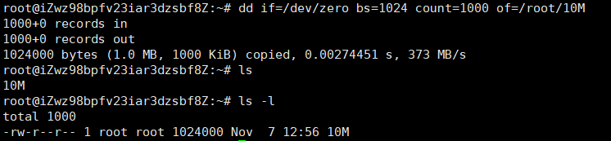

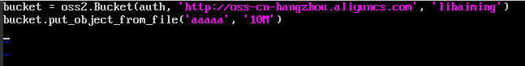

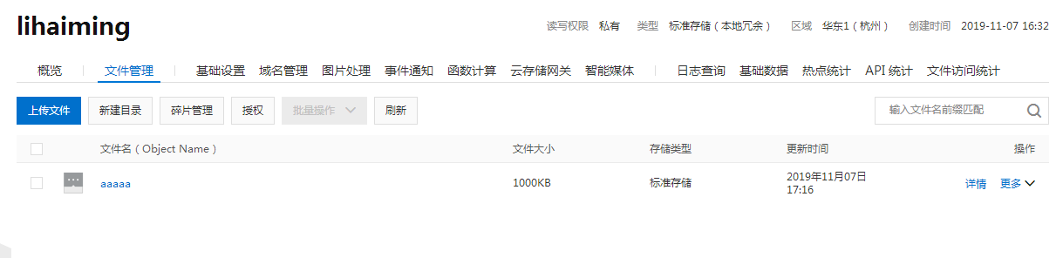

1. OSS属于哪一类服务（）
2. IAAS B.PAAS C.SAAS
3. 公有云三大基础服务包含（）
4. ELB B.VPC C.ECS D.OSS
5. 应用访问阿里云相关服务，需要使用什么进行认证（）
6. 阿里云账号密码 B.不需要认证 C.AccessKey认证 D.SSHKey认证

判断：对象存储服务适合于存储图片，视频等多媒体文件。

判断：python语言和Java语言类似，都是解释型语言。